

PLAN DE GESTIÓN DEL RIESGO DE DESASTRES

IE – …………..



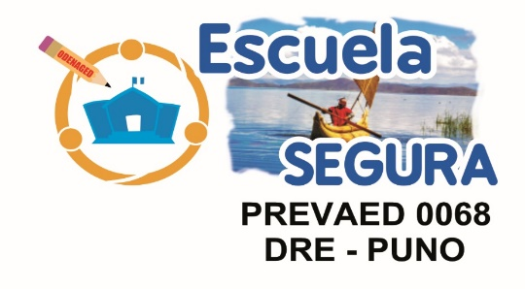

OFICINA DE DEFENSA NACIONAL Y GESTION DE RIESGO DE DESASTRES

AYAVIRI – MELGAR

2021

“IDENTIFICO los peligros, REDUZCO las vulnerabilidades y GESTIONO los riesgos de desastres”.


1. - INFORMACIÓN GENERAL: Registrar información sobre datos, características y aspectos solicitados en el cuadro de información general de la IIEE, que servirá para su identificación
1. DATOS DE LA INSTITUCIÒN EDUCATIVA
Nombre de la IEI |  | Código de local |  |  |  |  |  |  |  | Código de Modular
Teléfono de la IE |  | Dirección de la IEI
DRE/GRE | PUNO | UGEL | MELGAR |  |  |  |  |  |  |  |  | Red Educativa Nº
Departamento | PUNO | Provincia | MELGAR |  |  |  |  |  |  |  |  | Distrito |  |  |  |  |  | AYAVIRI
Centro poblado
Nivel / Modalidad educativa |  | Tipo de gestión | Pública de gestión directa |  |  |  |  |  |  |  |  | Característica de la IEI
Turno | MAÑANA | Total de pabellones |  |  |  |  |  | Total de aulas |  |  |  |  |  |  | Total de alumnos
2. DATOS DEL DIRECTOR
Nombres y apellidos del director (a) |  | Condición (circule un código) |  |  |  |  |  |  | Titular 1  Encargado 2 |  |  |  |  | Tiempo en el cargo
Correo electrónico del director |  | Teléfono celular del director
Nombres y apellidos del Responsable de Educación Ambiental |  | Nombres y apellidos del Responsable de Gestión del Riesgo de Desastres
Nota: haciendo uso de la siguiente información completar el ítem 1: DATOS DE LA IN STITUCIÒN EDUCATIVA
9 | 2 | 8 | 4 | 5 | 6 | 6 | 0 | 2

Nivel / Modalidad educativa
- Inicial - Cuna
- Inicial - Jardín
- Inicial - Cuna - Jardín
- Inicial No Escolarizado
- Primaria (EBR)
- Secundaria Jornada Escolar Regular
- Secundaria Jornada Escolar Completa
- Secundaria en Alternancia
- Secundaria Tutorial
- Secundaria con Residencia Estudiantil
- COAR
- Educación Básica Alternativa (EBA)
- Educación Básica Especial (EBE)
- Centro de Educación Técnico Productiva (CETPRO)
- Escuela de Educación Superior Pedagógica (EESP)
- Escuela de Educación Superior Tecnológica (EEST
- Instituto de Educación Superior Pedagógico (IESP)
- Instituto de Educación Superior Tecnológico (IEST)
- Escuela Superior de Formación Artística (ESFA)
Turno
- Continuo mañana y tarde
- Mañana
- Tarde
- Noche
Tipo de gestión
- Pública de gestión directa
- Pública de gestión privada
- Privada
Característica de la IE
a) Unidocente
b) Polidocente Multigrado
c) Polidocente completo

- DIAGNÓSTICO
2.1 IDENTIFICACIÓN DE PELIGRO (Marcar el peligro que afectan a la IE. así como el mes donde se produce)
TIPO DE FENÓMENOS NATURALES | MARCA CON X | TIPOS DE PELIGROS POR ACCIÓN HUMANA | MARCAR CON X
Lluvias |  | Incendios
Inundaciones |  | Contaminación ambiental
Huaycos |  | Fuga de gases tóxicos
Heladas |  | Enfermedades metaxénicas
Friajes |  | COVID-19
Vulcanismo |  | Delincuencia
Tormentas eléctricas |  | Accidentes de tránsito en el entorno
Sismo
Tsunamis
Vientos
Incendios forestales








MAPA DE PELIGRO DE LA IE N°…… ROSASPATA
(Colocar el mapa de scale)




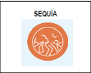

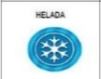

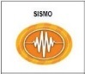
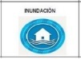
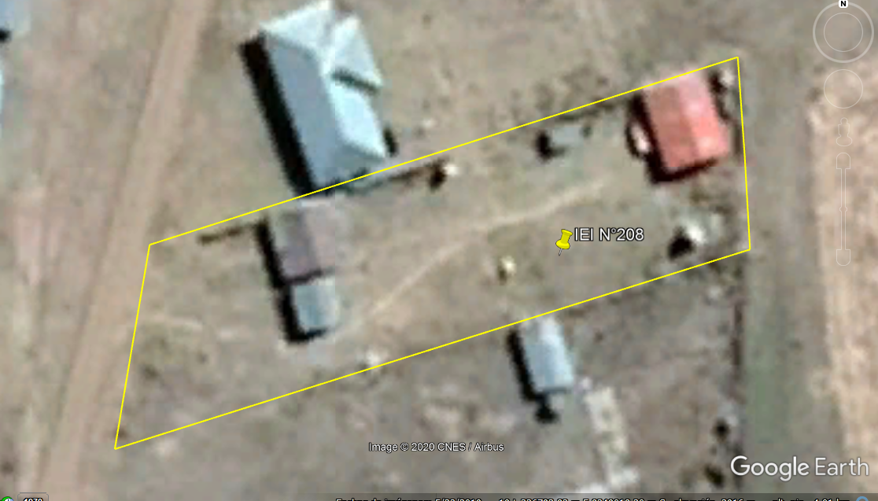

2.2. ANÁLISIS DE LA VULNERABILIDAD
Población Vulnerable, Miembros de la Institución Educativa
ESTADÍSTICA DE LOS MIEMBROS DE LA INSTITUCION EDUCATIVA
Modalidad | N° de estudiantes |  | N° de estudiantes con necesidades educativas especiales |  | N°  docentes |  | N° de directivos (Director, sub director de inicial, subdirector de primaria, subdirector de formación general, etc.) |  | N° de administrativos (Subdirector administrativo, secretaria, auxiliar de laboratorio, auxiliar de biblioteca, aula de innovación y CRT, talleres, coordinador de tutoría.) |  | N° de personal de salud |  | N° de personal de servicio (limpieza, portero, guardián) |  | N° de personal de vigilancia- seguridad |  | N° de auxiliares de educación |  | Turno
EBR | H | M | H | M | H | M | H | M | H | M | H | M | H | M | H | M | H | M | Mañana
Inicial |  |  | 0 | 0 | 0 |  | 0 | 0 | 0 | 0 | 0 | 0 | 0 | 0 | 0 | 0 | 0 | 0 | Mañana
TOTAL |  |  |  |  |  |  | 0 |  | 0 |  | 0 |  | 0 |  | 0 |  | 0
- Total ….. miembros de la comunidad educativa expuestos a peligros
- Total …… estudiantes expuestos a peligros, COVID 19 nivel inicial
- Total …..estudiantes con necesidades educativas especiales expuestos a peligros
- Total ….. docente expuesto a peligros

En caso de haber otras modalidades dentro del local educativo se puede agregar un cuadro con los datos correspondientes

a) Condiciones de Seguridad Estructural:

DESCRIBIENDO LA VULNERABILIDAD
Condiciones de Seguridad : Estructural | AMBIENTE | DESCRIPCIÓN

b) Condiciones de seguridad físico funcional: (adecuarlo según a la realidad de su IE)

DESCRIBIENDO LA VULNERABILIDAD
MEDIOS DE EVACUACIÓN Y OTROS
Condiciones de Seguridad : Físico funcional | AMBIENTE | DESCRIPCIÓN
Condiciones de Seguridad : Físico funcional | Las puertas de todos los ambientes de la IE | No abren hacia fuera
Condiciones de Seguridad : Físico funcional | En todos los ambientes de Ia IE | No se exhibe en un lugar visible el cartel de aforo (total y por piso)
DISPOSITIVOS DE SEGURIDAD EN LOCALES EDUCATIVOS
Condiciones de seguridad : Físico funcional | El local educativo | No cuenta con plano de señalización y evacuación y/o croquis de señalización y evacuación
Condiciones de seguridad : Físico funcional | Los botiquines de primeros auxilios de cada uno de los ambientes | No cuentan con implementos como (vendas, guantes desechables, barbijos)
INSTALACIONES SANITARIAS
Condiciones de seguridad : Físico funcional

Describiendo la vulnerabilidad
Condiciones de seguridad  : Funcional organizativo | Documento | Estado
Condiciones de seguridad  : Funcional organizativo | Protocolos | No cuenta
c) Condiciones de seguridad funcional organizativo:

d) Entorno inmediato:

Describiendo la vulnerabilidad
Condiciones de seguridad: Entorno inmediato | Local Educativo | Descripción
Condiciones de seguridad: Entorno inmediato | Hacia el Este | Propiedad privada
Condiciones de seguridad: Entorno inmediato | Hacia el Oeste | Se ubica en la carretera donde van con mucha  Velocidad las motos lecheras.

2.3. EVALUACIÓN DEL RIESGO

MATRIZ DE IDENTIFICACION DEL RIESGO
Condiciones de seguridad : Estructural | Peligro | Descripción de la vulnerabilidad |  | Riesgo
Condiciones de seguridad : Estructural | Sismo | Almacen | En las paredes del almacén presentan rajaduras. | Colapso de pared con posible afectación a la vida y salud de los estudiantes
Condiciones de seguridad : Estructural | Lluvias | Muro perimétrico de adobe | El muro del almacen perimétrico se encuentra con fisuras y humedecido | Colapso de muro, posible afectación a la vida y salud de los estudiantes
Condiciones de seguridad : Estructural | Delincuencia | Aula | Las ventanas son de fácil extraer los cosas porque no cuenta con el cerco perimétrico. | De pérdidas de los bienes en seres de la lEI
Condiciones de seguridad : Físico funcional | Sismo | ventanas del local educativo | no cuenta con vidrios laminados | Ante un movimiento telúrico, podría generar cortes afectando a estudiantes y docentes
Condiciones de seguridad : Funcional organizativo | Peligros de origen natural y antrópico | Protocolos | no cuenta (El personal está guardando la cuarentena por la inamobilidad del estado de Emergencia por el COVID-19)
Condiciones de seguridad : Entorno inmediato | Inundación | Hacia el Oeste | Cuando Cae las lluvias fuertes no tiene donde desembocar y afecta al local educativo por el lado del muro inclinado | la inundación debilita la pared generando su colapso con posible afectación a la vida y salud de los estudiantes,

CROQUIS DE RIESGOS
IE ………………– AYAVIRI– UGEL MELGAR
Posta de Salud
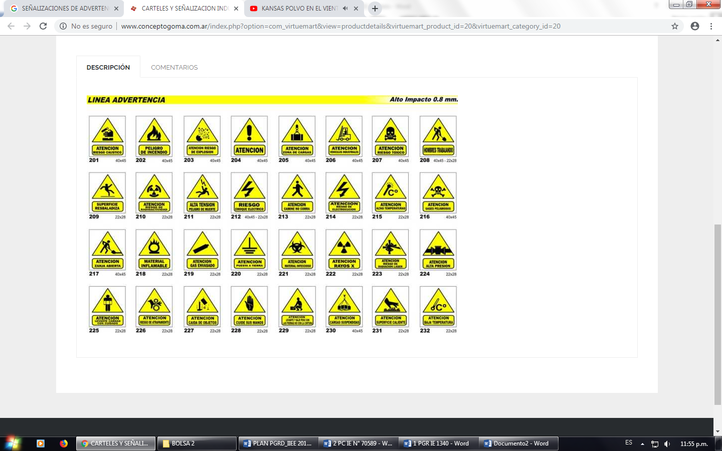
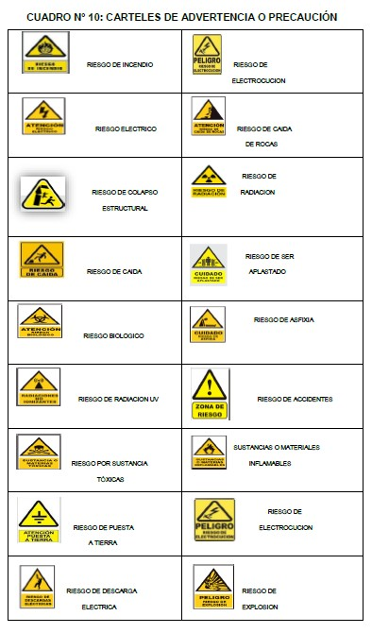 | 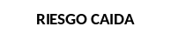
 | 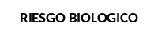
 | 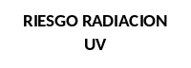
 | 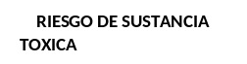
 | 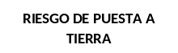
 | 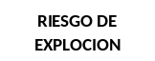
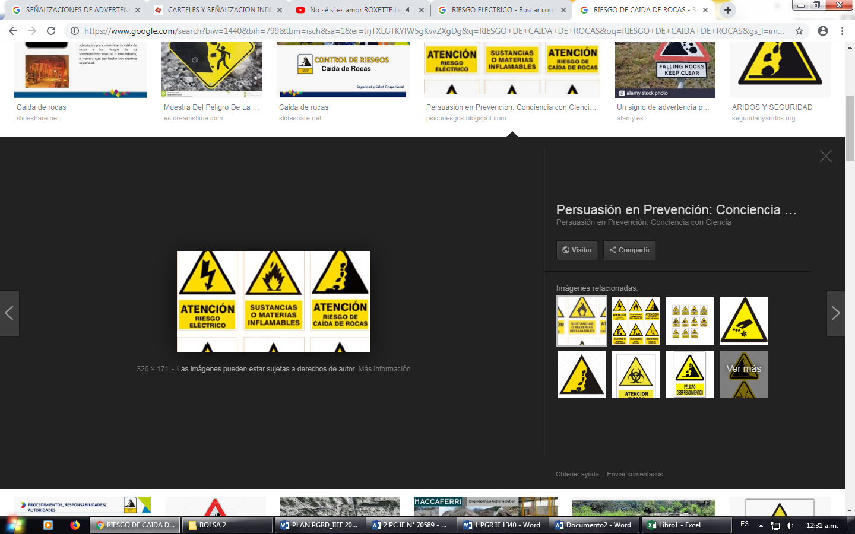 | 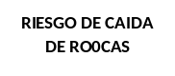

N

LEYENDA

AMBIENTES DE ADOBE




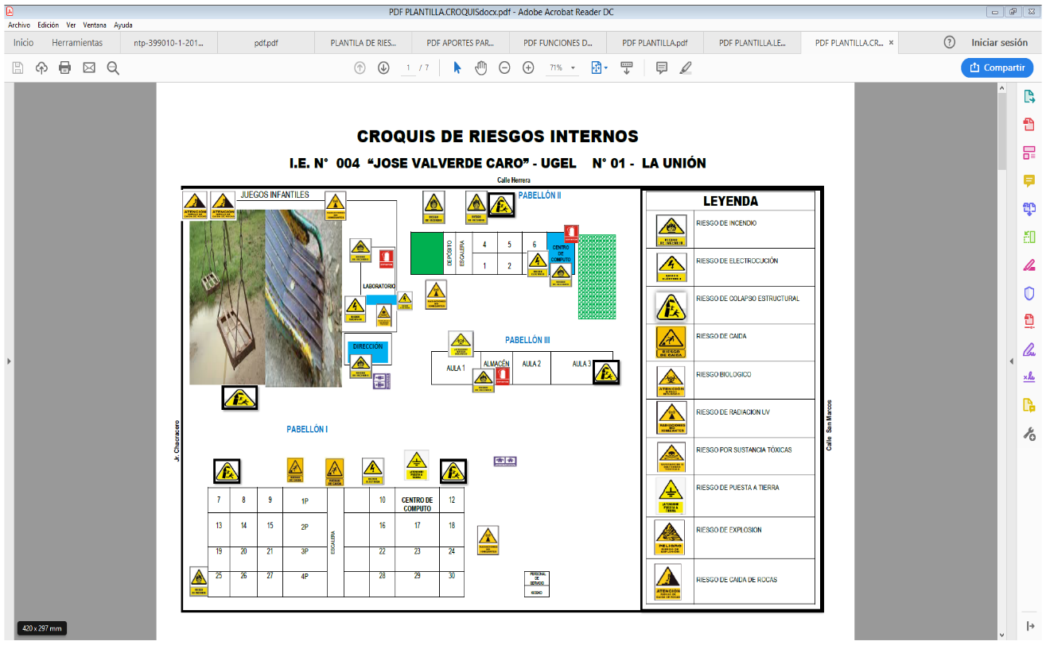
2
Cocina
3 Almacén
AULA DE ADOBE
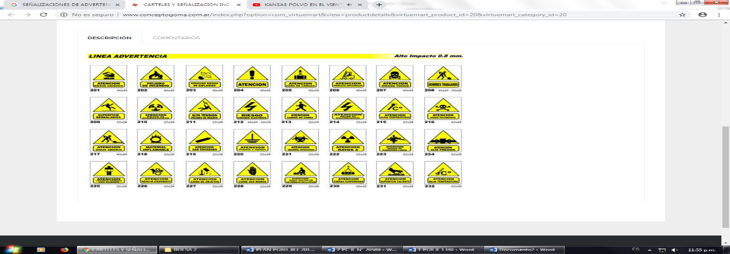
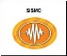
1
Aula
RIESGO DE INCENDIOS
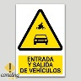
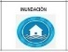
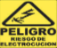
PATIO
RIESGO DE ELECTROCUCIÓN
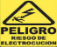
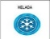
RIESGO DE COLAPSO ESTRUCTURAL
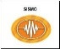
Carretera Ccaccapunco

SSHH DAMAS


JUEGOS RECREATIVOS


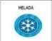
AREA TOTAL: 1500.00 $m^{2}$
ÁREA CONSTRUIDA: 504.0 $m^{2}$
AREA LIBRE: 5244 $m^{2}$
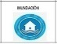
RIESGO DE SISMOS
RIESGO DE INUNDACIONES INUNDACIONES
RIESGO DE HELADAS
RIESGO DE RADIACIÓN NO IONIZANTE

CLU DE MADRES

3. MEDIDAS DE PREVENCIÓN, REDUCCIÓN DE RIESGO DE DESASTRES Y RECURSOS

Condiciones de Seguridad | Riesgo Identificado | Medidas de Prevención | Medidas de Reducción | Encargado de Implementar | Ejecución por trimestre
 |  |  |  |  | 1ª | 2ª | 3ª | 4ª
Condiciones de seguridad: Estructural | El colapso de pared y columna, puede generar posible afectación a la vida y la salud de los estudiantes | Colocar Cintas de seguridad para identificar el peligro | Reconstruir siguiendo los lineamientos de reglamento nacional de edificaciones | Comisión de EA y GRD |  | x
Condiciones de seguridad : Físico funcional | la filtración de agua debilita la pared, posible colapso de pared, posible afectación a la vida y la salud de los estudiantes | Colocar Cintas de seguridad para identificar el peligro | Reconstruir siguiendo los lineamientos de reglamento nacional de edificaciones | Comisión de EA y GRD | x
Condiciones de seguridad: Funcional organizativo | Limitada conciencia y organización para prevenir y reducir los riesgos. | Incorporar la GRD en las actividades educativas | Prepararse para responder a situaciones de desastre según el Plan de GRD | Comisión de EA y GRD | x
Condiciones de seguridad  : Entorno inmediato | La inundación debilita la pared generando su colapso con posible afectación a la vida y salud de los estudiantes | Colocar Cintas de seguridad para identificar el peligro | Reconstruir siguiendo los lineamientos de reglamento nacional de edificaciones, Implementar sacos de arena para evitar el paso del agua | Comisión de EA y GRD | x | x
Condiciones de seguridad  : Entorno inmediato | Posible accidentes de tránsito con posible afectación a la vida y la salud de los estudiantes | Charlas a los padres de Familia | Colocar las señaléticas para evitar accidentes de transito | Comisión de EA y GRD |  | x



4. CONTINGENCIA ANTE PELIGRO COVID-19
4.1. Escenario de riesgo

Escenario de riesgo: COVID-19
Descripción:
A consecuencia de la Emergencia sanitaria COVID-19, En el Departamento de Puno Provincia de Melgar desde el mes de junio, los casos de contagio vienen incrementándose velozmente, por la concurrencia de personas de la ciudad de Juliaca a nuestra Provincia (comerciantes). La IE XXXX de la Provincia de Melgar, viene adoptando charlas individuales a los padres de familia, para recalcar las medidas inmediatas de Protocolos de Prevención y Preparación ante el COVID-19, es por eso que resaltamos al cuidado e higiene de nuestros niños, lavado constantemente de manos, uso de mascarillas de protección y a la gran importancia de no exponer a los niños en lugares concurridos. Brindamos el soporte emocional a los niños para que estos comprendan de la importancia de quedarse en casa.

Las labores están y seguirán suspendidas a nivel del MINEDU y la UGEL Melgar para salvaguardar la vida de nuestros niños.
Análisis de necesidades:

-Capacitaciones a los padres de familia
-Protocolos ante el COVID-19
-Apoyo socioemocional a Padres de Familia y Niños
- Kits de soporte socioemocional y actividades lúdicas (Virtuales)

ANÁLISIS DE DAÑOS Y NECESIDADES

DAÑOS |  | NECESIDADES
Miembros de la comunidad educativa | Atención médica de urgencia | Soporte socio emocional | Actividades lúdicas | Estimado Inicial para  Kit individual | Higiene y Salud Preventiva
Estudiantes heridos | 00 | 05 | 05 | 05 | 05
Estudiantes Fallecidos | 00 | 00 | 00 | 00
Docentes heridos | 00 | 00 | 00 | 00
Docentes Fallecidos | 00 | 00 | 00 | 00
Administrativos heridos | 00 | 00 | 00 | 00
Administrativos Fallecidos | 00 | 00 | 00 | 00
Personal de servicio heridos | 00 | 00 | 00 | 00
Personal de servicio Fallecidos | 00 | 00 | 00 | 00
Directivos heridos | 00 | 00 | 00 | 00
Directivos Fallecidos | 00 | 00 | 00 | 00

Daños Infraestructura Educativa:

Espacio de la IE | Colapsadas o Inhabitables | Afectación estructural | Afectación no estructural
SS.HH | 00 | 00 | 00
Ambientes básicos | 00 | 00 | 00
Ambientes administrativos | 00 | 00 | 00
Ambientes de bienestar | 00 | 00 | 00

Daños Mobiliario Educativo

Descripción del Mobiliario y/o Equipo | Estado Buenos | Estado Regular | Estado Malo
Mesas |  | x
Sillas |  | x
Carpetas |  | X
Escritorio |  | X
Estante |  | x

Daños Material Educativo

Descripción del Material Educativo | Estado Buenos | Estado Regular | Estado Malo
Libros de Consulta |  | x
Cuaderno de Trabajo |  | x
Materiales didácticos |  |  | x
Materiales de laboratorio |  |  | x
Instrumentos musicales |  | x
Materiales deportivos |  | x

Daños Equipamiento de Seguridad

Descripción del Dispositivo de Seguridad | Estado Bueno | Estado Regular | Estado Malo
Botiquines |  |  | x
Extintores | - | - | -
Luces de Emergencia | - | - | -
Camillas | - | - | -
Señaléticas |  |  | x
Otros

ACCIONES DE PREPARACIÓN

Actividades de preparación a implementar | CRONOGRAMA TRIMESTRAL
Actividades de preparación a implementar | ENERO - MARZO | ABRIL – JUNIO | JULIO – SETIEMBRE | OCTUBRE - DICIEMBRE
Actualizar el Plan GRD a nivel de la I.E.I Nº 208, en el marco de la Emergencia Sanitaria COVID19 |  |  | X
Desarrollo de Capacidades Formativas Virtuales en “Manejo de Emergencias y Desastres en el Sector Educación", en el Emergencia Sanitaria COVID19. | X
Monitoreo en el marco de la estrategia nacional “Aprendo en Casa”. |  |  | X
Gestionar recursos (flujogramas de acciones), con las autoridades aliadas del entorno más próximo la gestión para atender agentes educativos del ámbito de nuestra I.E.I Nº 208, que hayan sido contagiados con el COVID-19. |  |  | X
Difusión de Spot Publicitarios de sensibilización en el marco de la Emergencia Sanitaria a nivel radial de la provincia ante el COVID-19. |  | X | X | X
Diseñar mapa o croquis ubicación, señalización, evacuación y seguridad de la IE. y colocarlo en un lugar visible. |  | X | X | X
Organizar charlas de preparación en higiene y salud preventiva y primeros auxilios. |  | X | X
Implementar y contar con mochilas de emergencia |  |  | X

4.2. ACCIONES DE PREPARACIÓN
En el marco de la preparación, hay actividades específicas que la IE puede implementar ante el peligro COVID-19

Actividades de preparación a implementar | CRONOGRAMA TRIMESTRAL
Actividades de preparación a implementar | ENERO - MARZO | ABRIL – JUNIO | JULIO – SETIEMBRE | OCTUBRE - DICIEMBRE
Actualizar el Plan GRD a nivel de la I.E.I Nº 208, en el marco de la Emergencia Sanitaria COVID19. |  |  | X
Desarrollo de Capacidades Formativas Virtuales en “Manejo de Emergencias y Desastres en el Sector Educación", en el Emergencia Sanitaria COVID19. |  |  | X
Monitoreo en el marco de la estrategia nacional “Aprendo en Casa”. |  |  | X
Gestionar recursos (flujogramas de acciones), con las autoridades aliadas del entorno más próximo la gestión para atender agentes educativos del ámbito de nuestra I.E.I Nº 208, que hayan sido contagiados con el COVID-19. |  | X
Difundir el reporte del COVID de integrantes consolidado I.E.I Nº 208, a través de los grupos WhatsApp y todo medio comunicacional disponible. |  |  | X
Socialización de directivas, protocolos, instructivos, planes de acción u otros a través de grupos WhatsApp y todo medio comunicacional disponible. | X | X | X | X

4.3. ACCIONES DE RESPUESTA Y REHABILITACIÓN EN EL COVID -19

Respuesta

- Activación del EMED de la IE.
- Evacuación inmediata de estudiantes y demás agentes de la IE, que hayan sido afectados de gravedad al Puesto de Salud más cercano.
- Realizar acciones de contención socioemocional.
- Establecer comunicación inmediata con instituciones de primera respuesta
- Evaluación rápida de daños y necesidades.
- Empadronar a los estudiantes afectados.
- Reportar al EMED de la UGEL el estado de situación de la emergencia
- Evitar aglomeraciones y contacto físico para evitar el contagio del COVID – 19
- Establecer comunicación con los padres de familia.
- Organizar la entrega de estudiantes a los padres de familia o apoderado.
- Derivar a estudiantes no recogidos a la DEMUNA y en zonas rurales a la autoridad comunal.

Rehabilitación
- Aplicación de la FICHA EDANSE
- Reforzar Protocolos de bioseguridad
- Continuar con el desarrollo de actividades lúdicas.
- Habilitar locales alternos en coordinación con las autoridades locales.
- Mantener vigilancia permanente de la salud de los estudiantes y reportar a los padres y al centro de salud si el caso lo amerita.

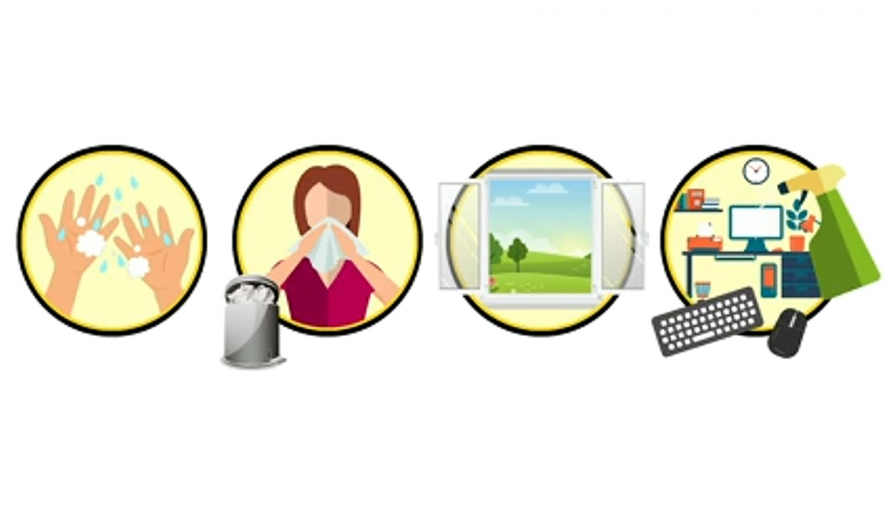

5. CONTINGENCIA ANTE PELIGRO HELADAS
5.1. Escenario de riesgo

Escenario de riesgo: Heladas
Descripción:
Vivimos en un Departamento Altiplánico y por ende las diferentes estaciones de año golpean fuertemente a la Provincia de Melgar y no es ajeno la IE…………., las bajas temperaturas HELADAS, causan enfermedades respiratorias en nuestros niños y niñas, la poca preparación que tienen los pobladores hace que esta época del año sea muy cruda y riesgosa para los más vulnerables del hogar. Los profesores tenemos la tarea de informar a los padres sobre las loncheras nutritivas que deben consumir sus hijos para que pueden enfrentar esta temporada, el abrigo (prendas de lana) que den utilizar en todo momento.
La localidad distrital viene difundiendo radialmente las medidas que deben adoptar los pobladores del lugar.
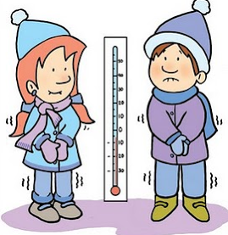
Análisis de necesidades:

-Charlas a los padres de familia (loncheras saludabes)
-Mejorar la calefacción de las aulas
-Apoyo socioemocional a Padres de Familia y Niños
- Kits de soporte socioemocional y actividades lúdicas
-Apoyo en ropa de abrigo para los niños

ANÁLISIS DE DAÑOS Y NECESIDADES

DAÑOS |  | NECESIDADES
Miembros de la comunidad educativa | Atención médica de urgencia | Soporte socio emocional | Actividades lúdicas | Estimado Inicial para  Kit individual | Higiene y Salud Preventiva
Estudiantes heridos | 00 | 05 | 05 | 05 | 05
Estudiantes Fallecidos | 00 | 00 | 00 | 00
Docentes heridos | 00 | 00 | 00 | 00
Docentes Fallecidos | 00 | 00 | 00 | 00
Administrativos heridos | 00 | 00 | 00 | 00
Administrativos Fallecidos | 00 | 00 | 00 | 00
Personal de servicio heridos | 00 | 00 | 00 | 00
Personal de servicio Fallecidos | 00 | 00 | 00 | 00
Directivos heridos | 00 | 00 | 00 | 00
Directivos Fallecidos | 00 | 00 | 00 | 00

Daños Infraestructura Educativa:

Espacio de la IE | Colapsadas o Inhabitables | Afectación estructural | Afectación no estructural
SS.HH | 00 | 00 | 00
Ambientes básicos | 00 | 00 | 00
Ambientes administrativos | 00 | 00 | 00
Ambientes de bienestar | 00 | 00 | 00

Daños Mobiliario Educativo

Descripción del Mobiliario y/o Equipo | Estado Buenos | Estado Regular | Estado Malo
Mesas |  | x
Sillas |  | x
Carpetas |  | X
Escritorio |  | X
Estante |  | x

Daños Material Educativo

Descripción del Material Educativo | Estado Buenos | Estado Regular | Estado Malo
Libros de Consulta |  | x
Cuaderno de Trabajo |  | x
Materiales didácticos |  |  | x
Materiales de laboratorio |  |  | x
Instrumentos musicales |  | x
Materiales deportivos |  | x

Daños Equipamiento de Seguridad

Descripción del Dispositivo de Seguridad | Estado Bueno | Estado Regular | Estado Malo
Botiquines |  |  | x
Extintores | - | - | -
Luces de Emergencia | - | - | -
Camillas | - | - | -
Señaléticas |  |  | x
Otros

5.2. ACCIONES DE PREPARACIÓN

Actividades de preparación a implementar | CRONOGRAMA TRIMESTRAL
Actividades de preparación a implementar | ENERO - MARZO | ABRIL – JUNIO | JULIO – SETIEMBRE | OCTUBRE - DICIEMBRE
Actualizar el Plan GRD a nivel de la I.E.I Nº 208 |  |  | X
Desarrollo de Capacidades Formativas Virtuales en “Manejo de Emergencias y Desastres en el Sector Educación", peligro por heladas | X
Monitoreo en el marco de la estrategia nacional “Aprendo en Casa”. |  |  | X
Gestionar para atender agentes educativos del ámbito de nuestra I.E.I Nº 208, que hayan sido afectado por las heladas |  |  | X
Difusión de Spot Publicitarios de sensibilización en el marco de las heladas |  | X | X | X
Diseñar mapa o croquis ubicación, señalización, evacuación y seguridad en tiempo de heladas (aula segura) |  | X | X | X
Organizar charlas de preparación en loncheras saludables |  | X | X
Implementar y contar con mochilas de emergencia |  |  | X

5.3. ACCIONES DE RESPUESTA Y REHABILITACIÓN ANTE LAS HELADAS

Respuesta

- Activación del EMED de la IE.
- Evacuar inmediatamente a las zonas seguras identificadas
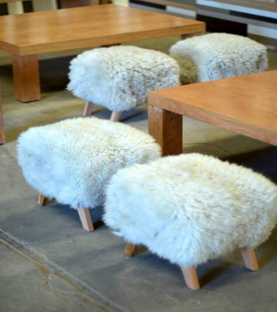
- Evacuación inmediata de estudiantes y demás agentes de la IE, que hayan sido afectados de gravedad al Puesto de Salud más cercano.
- Realizar acciones de contención socioemocional.
- Establecer comunicación inmediata con instituciones de primera respuesta
- Evaluación rápida de daños y necesidades.
- Empadronar a los estudiantes afectados.
- Reportar al EMED de la UGEL el estado de situación de la emergencia
- Evitar aglomeraciones y contacto físico para evitar el contagio del COVID – 19
- Establecer comunicación con los padres de familia.
- Organizar la entrega de estudiantes a los padres de familia o apoderado.
- Derivar a estudiantes no recogidos a la DEMUNA y en zonas rurales a la autoridad comunal.

Rehabilitación
- Aplicación de la FICHA EDANSE
- Reforzar los ambientes para evitar la entrada de corrientes de aire
- Continuar con el desarrollo de actividades lúdicas.
- Habilitar locales alternos en coordinación con las autoridades locales.
- Mantener vigilancia permanente de la salud de los estudiantes y reportar a los padres y al centro de salud si el caso lo amerita.

6. CONTINGENCIA ANTE PELIGRO SISMO
6.1. Escenario de riesgo

Escenario de riesgo: SISMO
Descripción:
La IE………., ubicada en …………, Provincia de Melgar, en los últimos 05 años se han venido experimentando movimientos sísmicos a nivel de la Región Puno, mayor a 5 grados en la escala de Richter, lo cual es una amenaza latente en todo el ámbito geográfico de la región a nivel estructural, nuestra IE, presenta fisuras y rajaduras en muros, techo, lo cual genera riesgo de colapso estructural al experimentarse un fuerte movimiento sísmico.
La CEA y GRD, planificó acciones de preparación, respuesta y rehabilitación plasmadas en el Plan de Gestión de Riesgo de Desastres, con el propósito de Prevenir y Reducir el impacto del riesgo de desastre.
Análisis de necesidades:
- Rescate de estudiantes atrapados
- Materiales de limpieza remoción de escombros
- Atención de lesionados (heridos)
- Refacción o reconstrucción de ambientes de la IE.
- Restablecimiento de servicios básicos de la IE.
- Implementación de espacios alternos para la continuidad del servicio educativo.
- Apoyo socioemocional a los afectados.
- Kits de soporte socioemocional y actividades lúdicas.
- Orientaciones para prevención de epidemias y otras enfermedades como resultado del evento

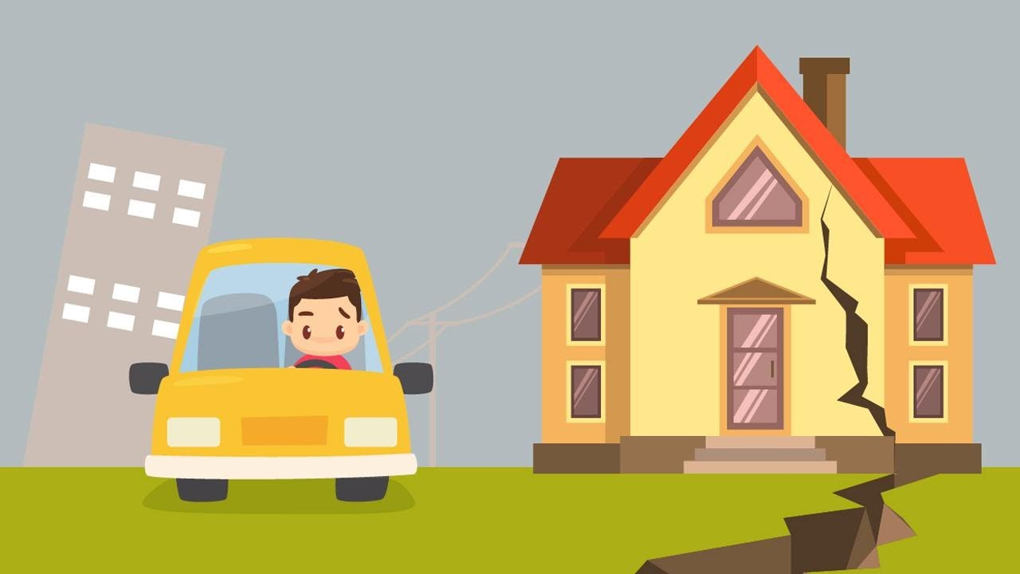

ANÁLISIS DE DAÑOS Y NECESIDADES

- DAÑOS |  | NECESIDADES
Miembros de la comunidad educativa | Atención médica de urgencia | Soporte socio emocional | Actividades lúdicas | Estimado Inicial para  Kit individual | Higiene y Salud Preventiva
Estudiantes heridos | 01 | 05 | 05 | 05 | 05
Estudiantes Fallecidos | 00 | 00 | 00 | 00
Docentes heridos | 01 | 00 | 00 | 00
Docentes Fallecidos | 00 | 00 | 00 | 00
Administrativos heridos | 00 | 00 | 00 | 00
Administrativos Fallecidos | 00 | 00 | 00 | 00
Personal de servicio heridos | 00 | 00 | 00 | 00
Personal de servicio Fallecidos | 00 | 00 | 00 | 00
Directivos heridos | 00 | 00 | 00 | 00
Directivos Fallecidos | 00 | 00 | 00 | 00

Daños Infraestructura Educativa:

Espacio de la IE | Colapsadas o Inhabitables | Afectación estructural | Afectación no estructural
SS.HH | 00 | 02 | 00
Ambientes básicos | 00 | 00 | 00
Ambientes administrativos | 00 | 00 | 00
Ambientes de bienestar | 00 | 00 | 00

Daños Mobiliario Educativo

Descripción del Mobiliario y/o Equipo | Estado Buenos | Estado Regular | Estado Malo
Mesas |  | x
Sillas |  | x
Carpetas |  | X
Escritorio |  | X
Estante |  | x

Daños Material Educativo

Descripción del Material Educativo | Estado Buenos | Estado Regular | Estado Malo
Libros de Consulta |  | x
Cuaderno de Trabajo |  | x
Materiales didácticos |  |  | x
Materiales de laboratorio |  |  | x
Instrumentos musicales |  | x
Materiales deportivos |  | x

Daños Equipamiento de Seguridad

Descripción del Dispositivo de Seguridad | Estado Bueno | Estado Regular | Estado Malo
Botiquines |  |  | x
Extintores | - | - | -
Luces de Emergencia | - | - | -
Camillas | - | - | -
Señaléticas |  |  | x
Otros

ACCIONES DE PREPARACIÓN

Actividades de preparación a implementar | CRONOGRAMA TRIMESTRAL
Actividades de preparación a implementar | ENERO - MARZO | ABRIL – JUNIO | JULIO – SETIEMBRE | OCTUBRE - DICIEMBRE
Actualizar el Plan GRD a nivel de la I.E.I Nº 208 |  |  | X
Desarrollo de Capacidades Formativas Virtuales en “Manejo de Emergencias y Desastres en el Sector Educación", peligro por sismos | X
Monitoreo en el marco de la estrategia nacional “Aprendo en Casa”. |  |  | X
Gestionar para atender agentes educativos del ámbito de nuestra I.E.I Nº 208, que hayan sido afectado por el sismo |  |  | X
Difusión de Spot Publicitarios de sensibilización en el marco de los simulacros de sismos (concientización) |  | X | X | X
Diseñar mapa o croquis ubicación, señalización, evacuación y seguridad en casos de sismos (lugares seguros dentro de la IE) |  | X | X | X
Organizar charlas de concientización y participación de padres de familia en los simulacros de sismos |  | X | X
Implementar y contar con mochilas de emergencia |  |  | X

6.3. ACCIONES DE RESPUESTA Y REHABILITACIÓN EN SISMOS

Respuesta

- Activación del EMED de la IE.
- Evacuar inmediatamente a las zonas seguras identificadas
- Evacuación inmediata de estudiantes y demás agentes de la IE, que hayan sido afectados de gravedad al Puesto de Salud más cercano.
- Realizar acciones de contención socioemocional.
- Establecer comunicación inmediata con instituciones de primera respuesta
- Evaluación rápida de daños y necesidades.
- Empadronar a los estudiantes afectados.
- Reportar al EMED de la UGEL el estado de situación de la emergencia
- Evitar aglomeraciones y contacto físico para evitar el contagio del COVID – 19
- Establecer comunicación con los padres de familia.
- Organizar la entrega de estudiantes a los padres de familia o apoderado.
- Derivar a estudiantes no recogidos a la DEMUNA y en zonas rurales a la autoridad comunal.

Rehabilitación
- Aplicación de la FICHA EDANSE
- Reforzar los ambientes afectados por el movimiento sísmico
- Continuar con el desarrollo de actividades lúdicas.
- Habilitar locales alternos en coordinación con las autoridades locales.
- Mantener vigilancia permanente de la salud de los estudiantes y reportar a los padres y al centro de salud si el caso lo amerita.



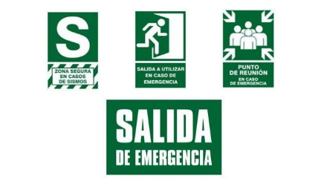


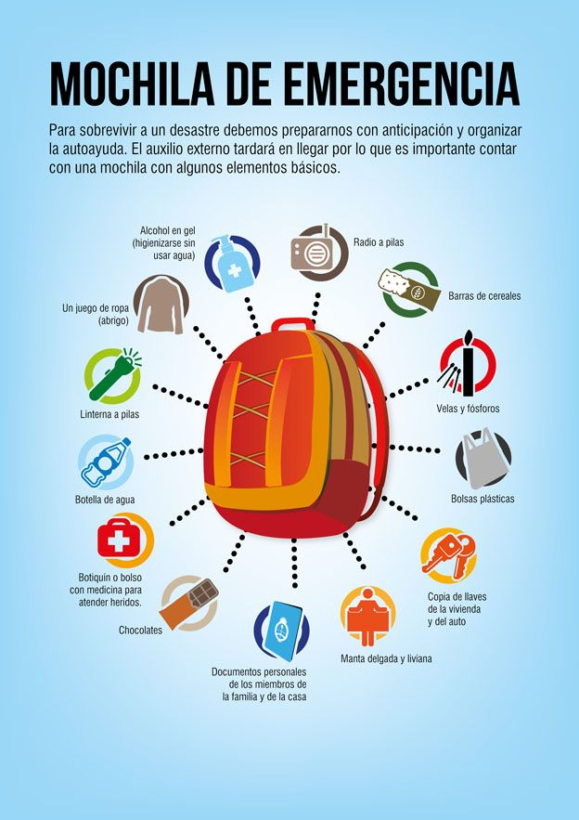

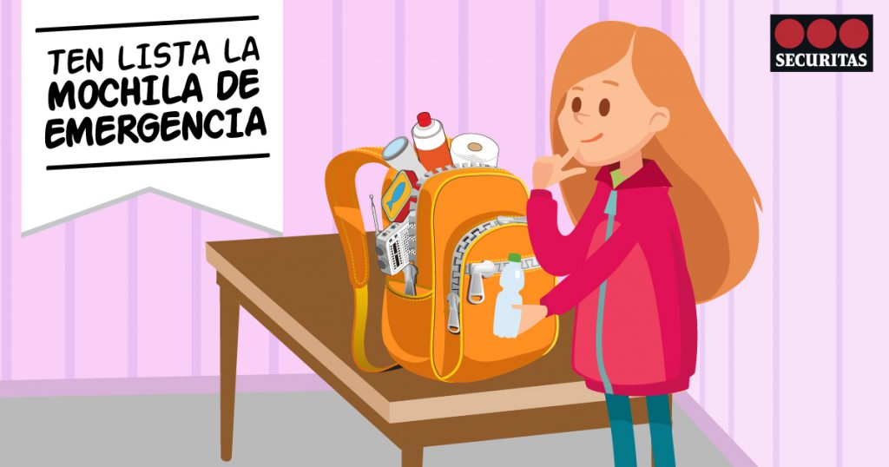
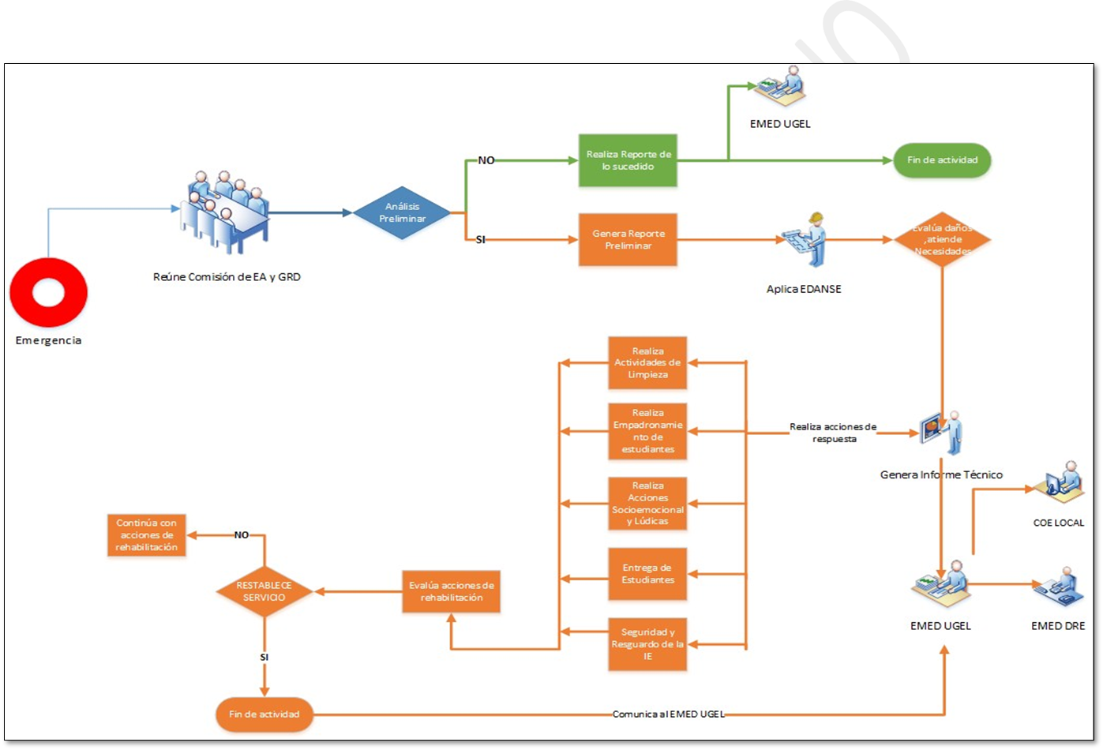
COORDINACIÓN Y COMUNICACIÓN

DIRECTORIO DE LA COMISION DE EDUCACION AMBIENTAL Y GRD DE LA INSTITUCION EDUCATIVA
Nombres y apellidos | Cargo | Correo | Teléfono fijo | Teléfono celular

DIRECTORIO DE LOS ALIADOS ESTRATÉGICOS
Institución | Nombres y Apellidos | Correo | Teléfono fijo | Teléfono celular
Bomberos
Municipalidad –Defensa Civil
Policía Nacional
Salud
Serenazgo

6.4. SEGUIMIENTO Y EVALUACIÓN DEL PLAN
En función a los riesgos identificados qué medidas se realizaran según cada proceso, que permita hacer frente a una emergencia.
PROCESO | Descripción de la medida a realizar | Responsable | Recursos con los que cuenta | Recursos | Fecha programada para su ejecución |  | Dificultad para implementar la medida
 |  |  |  |  | Inicio | Término | Dificultad para implementar la medida
PREVENCIÓN | Sensibiliza a los padres de familia y formación de docentes y estudiantes. | CEA y GRD | Sesiones de aprendizaje en escuela para padre | Docente | 10.03.20 | 13.02.20 | Radio
REDUCCIÓN | Realiza laminado de ventadas | CEA y GRD | Mantenimiento preventivo | solicita personal para colocado de láminas a la UGEL | 04.03.20 | 06.03.20
PREPARACION | Colocación de señalética | CEA y GRD | material comunicacional | apoyo de bomberos y | 02.03.20 | 04.03.20
RESPUESTA | realiza evaluación de daños con Infraestructura | CEA y GRD | Coordinación con Defensa Civil | Aliados Defensa Civil | sucedido la emergencia
REHABILITACION | realiza actividades de limpieza con PP:FF | CEA y GRD | utensilios de limpieza |  | sucedido la emergencia

7. Anexos.
7.1. Evaluación de las condiciones de seguridad: Estructural, físico funcional, organizativo
Funcional, entorno inmediato (Ficha ISE)

Resumen Evaluación de Condiciones de Riesgo de Seguridad de la IE
CONDICIONES | NIVEL BAJO | NIVEL MEDIO | NIVEL ALTO
Condiciones de seguridad : Estructural |  | Ambientes con rajaduras
Condiciones de seguridad : Físico funcional |  | Puertas de la IE
Condiciones de seguridad : Funcional organizativo |  | Protocolos
Condiciones de seguridad : Entorno inmediato |  | Carretera transucurrida por motos

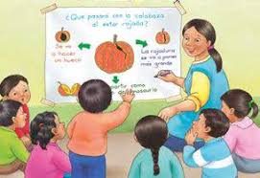
7.2. Riesgos identificados en la Institución Educativa

IS DE RIESG CROQUIS DE SEÑALIZACIÓN Y EVACUACIÓN DE LA IE
Posta de Salud

N

AMBIENTES DE ADOBE

2
Cocina
3 Almacén
AULA DE ADOBE
1
Aula
ZONA AGRÍCOLA
PATIO

Carretera Ccaccapunco (MOTOS )



SSHH DAMAS

JUEGOS RECREATIVOS

AREA TOTAL: 1500.00 $m^{2}$
ÁREA CONSTRUIDA: 504.0 $m^{2}$
AREA LIBRE: 5244 $m^{2}$

CLUB DE MADRES

PROTOCOLO FRENTE A LLUVIAS FUERTES E INUNDACIONES
OBJETIVO | Proteger la vida y seguridad de los estudiantes
DIRIGIDO: A las Comisiones de Gestión del Riesgo de Desastres de IIEE del ámbito de la UGELMelgar
SAT | INSTTITUCIONES CIENTÍFICAS |  | - Emisión de informaciones meteorológicas emitidas por las instituciones responsables (SENAMHI, IGP, Marina de Guerra del Perú), así como de los organismos competentes de respuesta que se transmita por los medios de comunicación.  - Recepción de la alerta a través de mensajería instantánea, llamada o vía e-COE UGEL/DRE/MINEDU; COEN – COER, que existe alerta de fuertes lluvias.
SAT | SEÑAS Y SEÑALEROS  (SABER ANDINO) |  | - El Liqiliqi: Nos indica que si los huevos tienen manchas oscuras se predice, la presencia de lluvias.  - El Totorero: Nos indica la presencia de año lluvioso.  - Usli o Qiñula: Se observa la distancia que nada de 2 a 3 metros bajo agua, quiere decir que habrá lluvias.  - Paka: Nos indica que si vuela gritando en el aire y hace ademan como si llamara algo, batiendo sus alas es para que llueva.
PRESENCIA: LLUVIAS FUERTES E  INUNDACIONES |  |  | Activación del Protocolo: Comunicación directa a los equipos de la I.E. /docentes/brigadistas escolares/visitantes en la I.E.
Antes: P R E PA R A C I Ó N |  |  | ¿Cómo nos preparamos ante las fuertes lluvias?
A nivel de organización |  |  | FOTO
- Activar el EMED de la institución educativa.  - Se establece comunicación con instituciones de primera respuesta.  - Se reporta al COE de la UGEL/DRE/MINEDU sobre la situación de su institución y comunidad educativa.  - Coordina con instituciones locales y comunales.  - Informar a la comunidad educativa sobre las medidas adoptadas que deben tomarse ante la posible caída de fuertes lluvias e inundaciones. |  |  | FOTO
A nivel de infraestructura
- Limpieza de canales, tuberías, y sistemas de alcantarillado.  - Identificación de zonas seguras y de evacuación ante LLUVIAS FUERTES e INUNDACIONES, utilizando para ello señaléticas.  - Identificación de rutas de evacuación.  - Preparación de locales alternos para evacuación de estudiantes, docentes y demás integrantes de la comunidad educativa.  - Implementación de canaletas de drenaje.  - Implementación con herramientas como: Barretas, picos, palas, carretillas.  - Reforzamiento de techos, pisos, muros, canaletas y puentes aledaños.  - Instalación de sistemas de drenaje utilizando para ello materiales de la zona.  - Reforzamiento con muros de contención (sacos de arena).  - Descolmatación y limpieza de drenajes. |  |  | 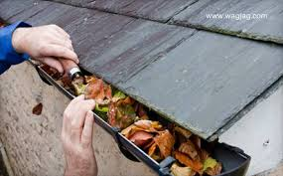  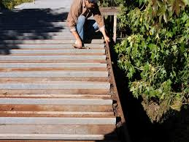
A nivel de salud física y psicológica
-Preparación de ropa impermeable utilizando materiales de la zona:  -Mejorar la implementación de los botiquines de primeros auxilios.  -Soporte socioemocional y psicológica. |  |  | 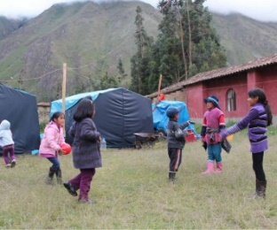  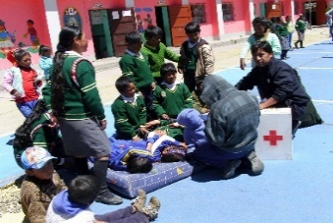
Durante: R E S P U E S T A |  |  | ¡Qué y cómo lo hacemos¡
- Activar las brigadas  - Dirigirse a las zonas seguras  - Traslado de estudiantes a espacios temporales para su seguridad.  - Usar ropa impermeable que puede ser hecha con materiales de la zona.  - Apagar las llaves de luz y agua.  - Desconectar los artefactos eléctricos.  - Traslado de las estudiantes por las rutas señaladas en el mapa de evacuación.  - Despejar las rutas de evacuación  - Los brigadistas ayudarán a evacuar a los niños y discapacitados.  - Alejarse de los cables de energía eléctrica evitando  - tocar los charcos de agua dónde han caído los cables.  - Evitar cruzar a pie por los ríos y quebradas que hayan aumentado su caudal.  - Proteger y rescatar equipos valiosos como material educativo y recursos tecnológicos. |  | 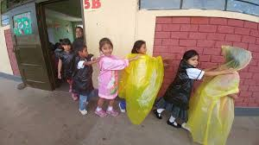  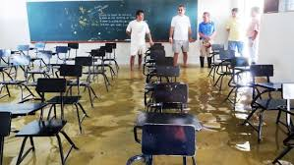
Despues: R E H A B I L I T A C I Ó N |  | “Juntos podemos recuperarnos”
- Recuperación de aulas que hayan sido afectadas por inundaciones.  - Reposición de activos (equipos e instalaciones, entre otros).  - Rehabilitación de caminos que conducen de la escuela a la comunidad y viceversa.  - Reparación de infraestructura afectada por las fuertes lluvias inundaciones con el apoyo integrado de la APAFA y resto de la comunidad.  - Coordinaciones con los sectores públicos Y  Privados como el Gob. Local, Gob. Provincial. Gob. Regional. para asegurar y realizar acciones de limpieza remoción de escombros.  - Verificar el estado de las aulas.  - Restablecer los S.S.H.H.  - Restablecer los servicios básicos.  - Rehabilitar las vías de acceso a la I.E.  - ➢ Implementar ambientes temporales (prefabricados)  - con material adecuado para su uso en el currículo  - de emergencia que genere aprendizajes.  - Coordinar con las instituciones aliadas la habilitación de los servicios e infraestructuras básicas temporal y aulas prefabricadas. |  | 